Tárkány Trió
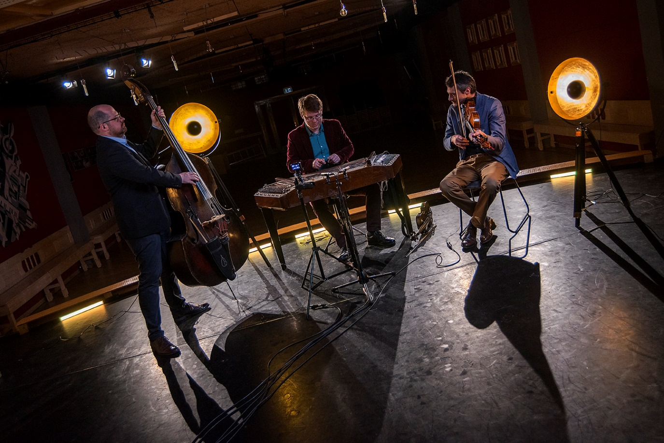
Celem założenia przez cymbalistę Bálinta Tárkány-Kovácsa grupy Tárkány Trió było zaprezentowanie węgierskiej muzyki cymbałowej i kontynuowanie tradycji, w której cymbalista pełni rolę koncertmistrza.
Słysząc słowo "koncertmistrz", większość osób kojarzy je ze skrzypkiem. Nie bez przyczyny, przecież na czele przeważającej liczby ludowych smyczkowych stoją właśnie skrzypkowie. Jednak nie zawsze! Wprawdzie rzadko, ale cymbały też mogą przejąć wiodącą rolę, gdy w trakcie utworu instrument ten nadaje muzyce kierunek.
Pewnego razu, na międzynarodowym festiwalu, rumuńscy i słowaccy cymbaliści zapytali Bálinta, czy może wskazać zespół, dzięki któremu mogliby zaznajomić się z węgierską ludową muzyką cymbałową. Podrapawszy się w głowę, Bálint z zawstydzeniem wyznał: mimo że na Węgrzech gra się rumuńską i bałkańską muzyków cymbałowych, i że mogą pochwalić się też choćby swoją muzyką jazzową, to w tej chwili ich własną ludową muzykę cymbałową nie reprezentuje nikt, co najwyżej pojawi się czasem jedno krótkie solo zagrane na cymbałach podczas koncertów ludowych kapel. Wtedy zrodziło się u Bálinta postanowienie utworzenia Tárkány Trió.
Bálint znalazł wybitnych muzycznych kompanów w postaci altysty Mártona Fekete oraz kontrabasisty Pétera Molnára, aby wyśledzić wśród Madziarów Kotliny Karpackiej cymbalistów i koncermistrzów cymbałowych, nauczyć się ich muzyki i zaprezentować ją odbiorcom na płytach, koncertach. Niestety, rekonesans rzadko oznaczał osobiste spotkania z muzykami, polegał raczej na przeszukiwaniu księgozbiorów, archiwów dźwiękowych, korzystaniu ze zbiorów muzyki ludowej i prac badaczy sięgających minionych wieków.
Jest to ponowne odkrycie zaginionego muzycznego świata, celem Bálinta nie jest jednak samo odtwórstwo, ale kontynuowanie drogi wyznaczonej przez muzycznych przodków.
(tekst przełożył: Maurycy Greczko)

